СОДЕРЖАНИЕ

ВВЕДЕНИЕ……………………….…….………………………………………4
1 ОБЩАЯ ЧАСТЬ……………………………………………….……………..5
1.1 Описание конструкции палубы………………..…....…………….……5
1.2 Материалы, применяемые для изготовления секции………….….......7
2 РАСЧЕТНО-КОНСТРУКТОРСКАЯ ЧАСТЬ……………………...……...10
2.1 Разбивка секции на сборочные единицы………………......….……...10
2.2 Расчет обшивки палубы по Правилам РС….………….……….……..11
3 ТЕХНОЛОГИЧЕСКАЯ ЧАСТЬ…………………………………...……….16
3.1 Разработка технологии изготовления секции....………….…………..16
3.1.1 Технологические процессы по изготовлению деталей секции....16
3.1.2 Сборочно-сварочные работы……………………………….…......19
3.1.3 Оборудование и оснастка…………………………..………….….24
3.1.4 Схема сборочно-сварочного участка……...………………….......29
3.2 Расчет нормируемой трудоемкости изготовления секции…………..31
3.2.1 Изготовление деталей ………………………………………….…31
3.2.2 Сборка конструкции ……………………………………………....32
3.2.3 Сварка конструкции …………………………………………........33
4 ЭКОНОМИЧЕСКАЯ ЧАСТЬ………………………….………………..….34
4.1 Расчет затрат на основные и вспомогательные материалы……........34
4.2 Расчет затрат на оплату труда основных рабочих………………...…38
4.3 Расчет полной себестоимости изготовления секции……….....……..39

5 ОХРАНА ТРУДА…………………………………………………………...43
5.1 Техника безопасности на сборочном участке…………….……...43
5.2 Противопожарная безопасность…………………………...……...44
ЗАКЛЮЧЕНИЕ…………………………………………………………….....47
СПИСОК ЛИТЕРАТУРЫ И ИСТОЧНИКОВ………………...………….....48

ВВЕДЕНИЕ

Целью данной ВКР (выпускной квалификационной работы), является проектирование технологического процесса изготовления секции палубы сейнера МРC-131-001, а также систематизация полученных знаний и умений, что способствует формированию профессиональных и общих компетенций.
В общей части данной ВКР необходимо описать конструкцию палубы, оборудование, применяемое при сборке и сварке секции, материалы из которых изготавливаются судовые конструкции.
В расчетной – конструкторской части данной ВКР необходимо провести разбивку секции на сборочные единицы, а также рассчитать обшивку секции по Правилам Регистра.
В технологической части требуется разработать технологию изготовления секции палубы МРС-131-001, рассчитать трудоемкость изготовления секции, рассмотреть оборудование и оснастку, а также, привести схему расположения оборудования на участке сборки.
В экономической части ВКР провести расчеты затрат на основные и вспомогательные материалы, расчёт затрат на оплату труда основных производственных рабочих и расчёт полной себестоимости изготовления конструкции.
Также рассмотреть мероприятия по охране труда, технике безопасности и пожарной безопасности на сборочном участке.

1 ОБЩАЯ ЧАСТЬ

1.1 Описание конструкции палубы

Малое рыболовное судно (МРС) предназначено для ловли рыбы в прибрежных водах Дальневосточных морей. Судно в полном грузу имеет скорость не менее 8 узлов.
Главные размерения
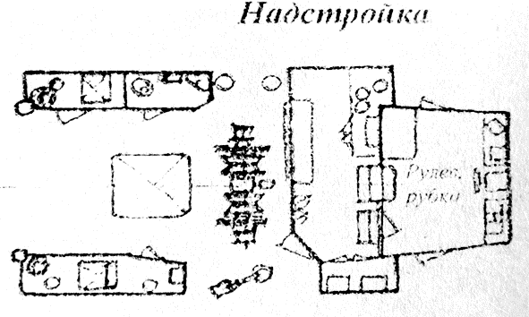
Длина наибольшая, м 18,1
Длина по КВЛ, м 16,5
Ширина, м 4,7
Высота борта на миделе, м 2,3
Осадка по КВЛ, м 1,8
Водоизмещение, т 89,54
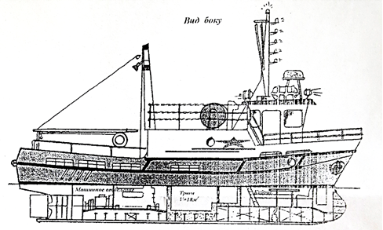
Рисунок 1 – МРС, вид спереди (бок), надстройка.
Палуба – это система горизонтальных перекрытий, идущих непрерывно по всей длине и ширине судна. Балки, входящие в состав перекрытия, делятся на балки главного направления (большое количество балок одного направления) и перекрестные связи (мощные балки, перпендикулярные балкам главного направления и поддерживающие их). В зависимости от расположения балок главного направления по отношению к длине судна различают поперечную, продольную, смешанную и комбинированную системы набора.

Общая продольная прочность обеспечивается настилами палуб, настилом двойного дна, наружной обшивкой и всеми продольными связями. Расстояние между балками главного направления называется поперечной шпацией и определяется по правилам Регистра. Поперечная система набора применяется на сравнительно коротких судах (до длины 100-130 м), т.к. на корпус короткого судна действует небольшой изгибающий момент.
Палубы сухогрузных судов, набранные по поперечной системе набора, отличаются наличием больших вырезов – грузовых люков, имеющих комингсы (конструкция, окаймляющая вырез в палубе). Подпалубный набор состоит из бимсов (поперечная балка палубного перекрытия) и полубимсов (бимс, проходящий не по всей ширине судна). Вместе со шпангоутами борта и флорами днища бимсы образуют шпангоутную раму.
При больших вырезах (люках) на судах вдоль краев люка, под Палубой, идет карлингс, а над палубой в той же плоскости — продольный комингс. На небольших судах (иногда) в диаметральной плоскости устанавливают продольный карлингс; если же средний люк разрезает его, то продольные комингсы над люком удлиняют на 2—3 шпации за вырез, делая как бы «перевязку» продольных связей.
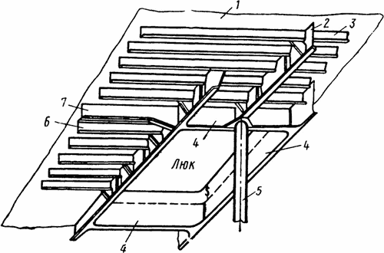
Рисунок 2 – Конструкция палубы сухогрузного судна, набранной по системе набора (Вид из трюма).
1 — настил палубы, 2 — карлингс, 3 — бимс, 4 — продольный и поперечный комингсы люка, 5 — пиллерс, 6 — полубимс, 7 — концевой бимс.

Секция палубы является составной частью судна, имеет габаритные размеры: длина - 4400мм, ширина - 2120мм. Настил палубы выполнен из листового материала толщиной 5мм. Система набора палубы – поперечная. Настил палубы выполнен из материала Ст3сп по ГОСТ 380-2005. При поперечной системе набора балки главного направления идут поперек судна. В этом случае длинная сторона пластин перекрытия, ограниченных набором, расположена поперек судна.
Перекрытие палубы расположено в носовой части корабля от 3 до 8 шпангоута. Настил палубы состоит из 4 листов ориентированы по длине судна, крайние листы толщиной 6 мм, средние листы 5 мм. Набор палубы только поперечный и выполнен из полособульб №12 , подкреплен набор кницами без фланца толщиной 7 мм, размером 200*200.
Бимсы не доходят до набора борта на расстоянии от 6 - 10 мм, что облегчает монтаж секции на заказе. Кницы отправляются на стапель россыпью и устанавливаются после монтажа палубы. В кормовой части палубы в ДП расположен вырез шириной 630 мм, не доходящей на 50 мм до 7 шпангоута.

1.2 Материалы, применяемые для изготовления секции палубы

Основным материалом является малоуглеродистая и низколегированная стал, которая выпускается в виде листового или профильного проката. (Рисунок 3). Марки стали, и соответствующая прочность регламентируются ГОСТ. Для изготовления корпуса в судостроении применяют углеродистую сталь Ст.3сп с пределом текучести ᵟт = 24 кгс/мм², хорошей пластичностью, морозостойкостью и свариваемостью.
Важнейшие технологическими характеристиками судокорпусной стали является обрабатываемость резаньем, способность к холодной и горячей пластической деформации, свариваемость, чувствительность к образованию трещин при операциях тепловой резки.

Кроме неё для судов длиной более 150 м, применяют низколегированых стали разных марок. При изготовлении основного корпуса морских судов применяются стали с пределом текучести не менее 24 кгс/мм². Для неответственных конструкций морских судов- стали с пределом текучести менее 24 кгс/мм².
Одним из основных требований, предъявляемых к углеродистым сталям, является ограниченное содержание углерода – до 0,27%. Большее содержание углерода оказывает отрицательное влияние на качество сварных швов, выполняемых в обычных условиях.
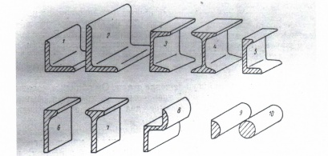
Рисунок – 3 Виды профильного проката.
В судостроении чаще всего применяются низколегированые стали следующих марок и категорий:
Марки: ВСт.3сп, ВСт.3пс, 09Г2, 09Г2С, 10Г2С1Д-35, 10Г2С1Д-40,10ХСНД
Буквы означают: Г – марганец, С – кремний, Х – хром, Н – никель, Д- медь
Категории: сталей нормальной прочности: A, B, D, E и сталей повышенной прочности — A32, D32, A36, A27S, D27S, E27S, E32, A40, E40, D40, E36, D36, A40S, E40S.
В качестве материала секции палубы МРС-131-001 принята регистровая судостроительная сталь, согласно ГОСТ 5521-93 «Прокат стальной для судостроения. Технические условия» - сталь Ст3сп нормальной прочности для строительства судов с последующей эксплуатацией в температурном диапазоне от-40 до + 20 °С. Состав стали по ГОСТ 5521-93 проводится в таблице 1. Механические свойства стали приводится в таблице 1.

Таблица 1 – Химический состав стали Ст3сп, %
С | Мn | Si | Р | S | Сr | Ni | Cu
С | Мn | Si | Не более
0,21 | 0,4-1 | 0,15-0,35 | 0,04 | 0,04 | 0,3 | 0,4 | 0,3

Таблица 2 – Механические свойства стали Ст3сп
Марка стали | Временное сопротивление, Н/мм² | Предел текучести, Н/мм² | Относительное удлинение, %
Ст3сп | 440-590 | 215 | 22

Характеристики оценивают по стандартным методикам либо непосредственно в ходе производственных операций (например, при резке листов гильотинными ножницами, при газовой, плазменной или лазерной резке), либо с помощью специальных лабораторных методов испытание (проб). В последнем случае технологические испытания должны надежно отражать поведение металла при изготовлении из них конструкции.
Сталь Ст3сп выбрана потому, что малоуглеродистая сталь имеет меньшую прочность, чем низколегированная, но её применение удешевляет конструкцию, на больших судах (L ≥ 150 м) уменьшить толщину набора и обшивки, а, следовательно, вес корпуса судна, экономия веса приводит к повышению эффективности эксплуатации корабля, на малых судах применение низколегированной стали, не позволяет уменьшить толщину из-за необходимости обеспечения местной прочности, применение низколегированной стали, увеличивает стоимость постройки, но не позволяет уменьшить толщину из-за необходимости обеспечения местной прочности корпуса.

2 РАСЧЕТНО-КОНСТРУКТОРСКАЯ ЧАСТЬ

2.1 Разбивка секции палубы на сборочные единицы

Комплект № 1 - Детали на узловую сборку
Узел №1- Полотнище секции – 1 шт.
Поз. 1 лист 5,5 * 1300 * 2120………………..……….…..………………1шт.
Поз. 2 лист 5,5 * 1300 * 2120……………..………….…..………………1шт.
Поз. 3 лист 6 * 1050 * 2120……………………………………..….…….1шт.
Поз. 4 лист 6 * 1050 * 2120…………………………………..…….…….1шт.
Комплект № 2 – Детали россыпью в секцию
Поз. 6 Полособульб №12 4260 4,7 м….…………………….………..….1шт.
Поз. 9 Полособульб №12 4260 4,7 м….……………….…..…………….1шт.
Поз. 12 Полособульб №12 4260 4,7 м….……………….………..…..….1шт.
Поз. 15 Полособульб №12 4260 4,7 м….……………….……………….1шт.
Комплект № 3 – Детали россыпью на заказ
Поз. 7 Кница 7 * 200 * 200 ………………………………………...…….1шт.
Поз. 8 Кница 7 * 200 * 200 ………………………………………...…….1шт.
Поз. 10 Кница 7 * 200 * 200 ……………………………..……...……….1шт.
Поз. 11 Кница 7 * 200 * 200 …………...………………...……...……….1шт.
Поз. 13 Кница 7 * 200 * 200 ………………………………….....……….1шт.
Поз. 14 Кница 7 * 200 * 200 ……………...………………...…...……….1шт.
Поз. 16 Кница 7 * 200 * 200 ………………………………..…...……….1шт.
Поз. 17 Кница 7 * 200 * 200 ……………………………..……...……….1шт.

2.2 Расчет обшивки секции палубы МРС-131-001 по Правилам РС

Все формулы и ссылки приводятся по «Правилам классификации и постройки морских судов» Российского морского регистра судоходства (Далее Правила).
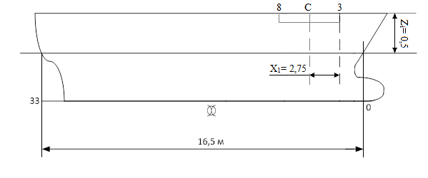
Рисунок – 4 Расчетная схема конструкции.
Согласно п.1.3.1.3 с.55 нагрузка принимается на верхней кромке пластины, на середине расчетного пролета балки или в центре площади, воспринимающей распределенное давление.
$x_{1}$- отстояние рассматриваемого поперечного сечения от носового перпендикуляра, м. Для определения $x_{1}$ находим середину рассматриваемой конструкции. Начало секции находится на 3 шп., а кормовая на 8 шп. (смотри чертеж), шпация составляет 500 мм, следовательно, середина конструкции находится ($\frac{8+3}{2}=5,5 шп$) $x_{1}=5,5×0,5= 2,75 м$
$z_{i}$- отстояние точки приложения нагрузки от летней грузовой ватерлинии, м. В данном случае $- z_{i}$ равен 0,5 м.

Нагрузки на перекрытия палубы

Согласно п.2.2.3 с.84 нагрузка на наружную обшивку палубы определяется по следующей формуле:
$P=P_{w}$, (1)
$z_{i}$ = 0,5 м отстояние точки приложения нагрузки от летней грузовой ватерлинии.
$P_{w}$- расчетное давление, кПа, п.1.3.2.2 с.56
$P_{w}=P_{w_{0}}-7,5a_{x }Z_{i}$, (2)
где: $P_{w_{0}}$- расчетное давление на ватер линию, кПа, п. 1.3.2.2-2 с.56
$P_{w_{0}}=5C_{w}×a_{v}×a_{x}$, (3)
$C_{w}$- волновой коэффициент, п.1.3.1.4 с.55
$C_{w}=0,0856L при L≤90 м$, (4)
$$C_{w}=0,0856×16,5=1,4124$$
$a_{v}$- коэффициент скорости, п.1.3.2.2-2 с.56
$a_{v}=0,8v_{0}\frac{0,001L+0,4}{\sqrt{L}}+1,5$, (5)
$v_{0}$- скорость в узлах = 8 узлам, согласно разделу 1.1
$$a_{v}=0,8×8\frac{0,001×16,5+0,4}{\sqrt{16,5}}+1,5=2,156$$
$a_{x}$- коэффициент расположения, п.1.3.2.2-2 с.56
$a_{x}=K_{x}(1-\frac{2x_{1}}{L})$, (6)
$K_{x}$- коэффициент, равный 0,8 для поперечных сечений в нос от миделя, согласно п.1.3.2.2-2
$x_{1}$ = 2,75 м отстояние рассматриваемого поперечного сечения от носового перпендикуляра.
P_{min} – минимальное давление, п.2.6.3.1 с.101
P_{min} = 0,1L + 7, (7)

$a_{x}=0,8\left(1-\frac{2×2,75}{16,5}\right)=0,56$

Проверка п. 1.3.2.2-2 с.56: $a_{v}×a_{x}≥0,$6
$2,156×0,56=1,207≥0,6$
$P_{w_{0}}=5×1,4124×2,156×0,364=8,524 кПа$
$P_{w}=8,524-7,5×0,56×0,5=6,424 кПа$
В соответствие с п. 2.6.3.1 с. 101, минимальное давление при расчёте должно быть не меньше, чем P_{min} = 0,1 $×$ 16,5 + 7 = 8,65 кПа.
Так как минимальное давление больше расчётного $P_{w}$, принимаем в качестве расчётного давления P= 8,65 кПа.
Для определения расчетного предела текучести по нормальным и касательным напряжениям, согласно п.1.1.4.3 в качестве расчетных характеристик материала конструкций корпуса в Правилах принимаются:
$R_{eH}$- верхний предел текучести, МПа;
$σ_{n}$- расчетный нормативный предел текучести по нормальным напряжениям МПа, определяемый по формуле п.1.1.4.3-1 с.43
Так как секция изготавливается из стали Ст3сп, то $R_{eH}=235 МПа$
$σ_{n}=\frac{235}{η}$, (8)
где: η- коэффициент использования механических свойств стали, определяемой по п. 1.1.4.3 с. 43 η = 1
$σ_{n}=\frac{235}{1,0}=235 Мпа$
Далее находим $τ_{n}$- расчетный нормативный предел текучести по касательным напряжениям МПа, определяемый по формуле п.1.1.4.3-2 с.44
$τ_{n}=0,57σ_{n}$= 0,57$×$235 = 134 МПа, (9)
$∆S$- Запас на износ, мм, принимается для конструкций, планируемой срок службы которых превышает 12 лет и определяется по формуле п.1.1.5.1 с.44
Согласно п.2.2.4 c.84 толщина наружной обшивки должна быть не менее определяемой по формуле:
$S=mak\sqrt{\frac{P}{k_{σ}σ_{n}}}+∆S$, (10)
где: m- коэффициент изгибающего момента, m = 15,8 для днищевой обшивке согласно п.2.2.4.1
a- меньший размер сторон опорного контура листового элемента, м, п.1.6.4.4
$k_{σ}$- коэффициент допускаемых напряжений п.2.2.4.1. В данном случае середина расчетной конструкции находится на расстояние $(\frac{2,75}{16,5}=0,16 )$, что меньше чем 0,3L.
k- коэффициент формы пластины п.1.6.4.4 с.69
$k=1,2-0,5\frac{a}{b} но не более 1$, (11)
b- больший размер опорного контура листового элемента, м, п.1.6.4.4 с. 70
$$k=1,2-0,5\frac{0,5}{4,7}=1,15$$

Так как k должно быть не более 1, принимаем k = 1
$∆S$- Запас на износ, мм, определяется по формуле п.1.1.5.1 с.44
$∆S=u(T-12)$, (12)
где: u = 0,14 мм/год среднегодовое уменьшение толщины связи, вследствие коррозионного износа или истирания, согласно п.1.1.5.2 с.45
Т- планируемый срок службы конструкции, годы; если срок службы специально не устанавливается, следует принимать Т = 24 согласно п.1.1.5.1
$$∆S=0,14×(24-12)=1,68 мм$$
Определяем $k_{σ}$ по линейной интерполяции:

$$x=\frac{(0,7-0,6)×0,25}{6,6}=0,004$$
$$k_{σ}=0,6+0,004=0,604$$
$$S=15,8×0,5×1\sqrt{\frac{8,65}{0,604×235}}+1,68=3,631 мм$$
В соответствие с п.1.6.1.5 с.67 Толщина листов должна округляться до ближайших 0,5 или целого числа миллиметров в большую сторону, поэтому принимаем S= 4.
S_{min} - Толщина листов настила палуб, п.2.6.4.1.5-1 с.102
S_{min} = (4 + 0,05L)$√η$ при L < 100 м, (13)
S_{min} = (4 + 0,05 $×$ 16,5)$√1$ = 4,825 мм
Толщина листов настила палуб и платформ $S_{min}$, мм, должна быть не менее: 4,825 мм, округляем до 5 мм. В соответствие с п.2.6.4.1.5 с.102 Во всех случаях минимальная толщина должна быть не менее 5,5 мм, поэтому принимаем 5,5 мм.
Если толщина настила расчетной палубы принимается меньше толщины обшивки борта, должен быть предусмотрен палубный стрингер. Ширина палубного стрингера верхней палубы 6 мм, должна быть не менее определяемой по формуле п 2.6.4.1.4 с 102 b = 5 × 16,5 + 800 = 882,5. Фактическая ширена палубного стрингера составляет 950 мм, толщина составляет 6 мм.
В этом случае все требования Правил выполняются.

3 ТЕХНОЛОГИЧЕСКАЯ ЧАСТЬ

3.1 Разработка технологии изготовления секции палубы

3.1.1 Технологические процессы по изготовлению деталей секции палубы

Корпусообрабатывающий цех предназначен для обработки листового и профильного металла и изготовления на его участках первичный обработки материала, участки изготовления деталей.
Листовый и профильный металл, является основным материалом корпуса судна, поступает на заводской склад от поставщиков. Здесь его сортируют в соответствии с установленным порядком, обеспечивают хранение, учет и выдачу его обрабатывающих цехам завода.
Основным назначением заводского склада является обеспечение корпусообрабатывающего производства металлом. От уровня организации и работ на нем зависит дальнейший ход производства всего завода, от корпусообрабатывающего цеха до спуска со стапеля.
Участок изготовления деталей, основным из которых являются участки тепловой резки, механической резки, гибки, изготовления деталей из профильного проката и изготовления деталей машиностроительной части (МСЧ), расположены в пролетах цеха в зависимости от габаритов последних, наличия оборудования, принятого технологического процесса и организации производства.
Листовой и профильный металл, поступающий в цех на обработку, должен быть выправлен, очищен и покрыт защитным слоем грунта. Поставляемый металл, впоследствии хранящийся на складе, не удовлетворяет этим требованиям. Листы имеют общую волновитость и местные выпучены (бухтины), выходящие за пределы допустимых норм.

Кроме того, они покрыты прокатной окалиной и ржавчиной, возникающей в результате атмосферных воздействий.
Поэтому перед подачей на линии изготовления деталей в цех листы проходят первичную обработку: правку, очистку от окалины и ржавчины и пассивирование.
Очистка листов в доробеметных аппаратах (рис. 5) – основной способ удаления окалины и ржавчины с поверхности. Сущность способа заключается в использовании кинетической энергии чугунной дроби, выбрасываемой дробеметными аппаратами на лист, перемещаемый транспортным устройством через дробеметную камеру.
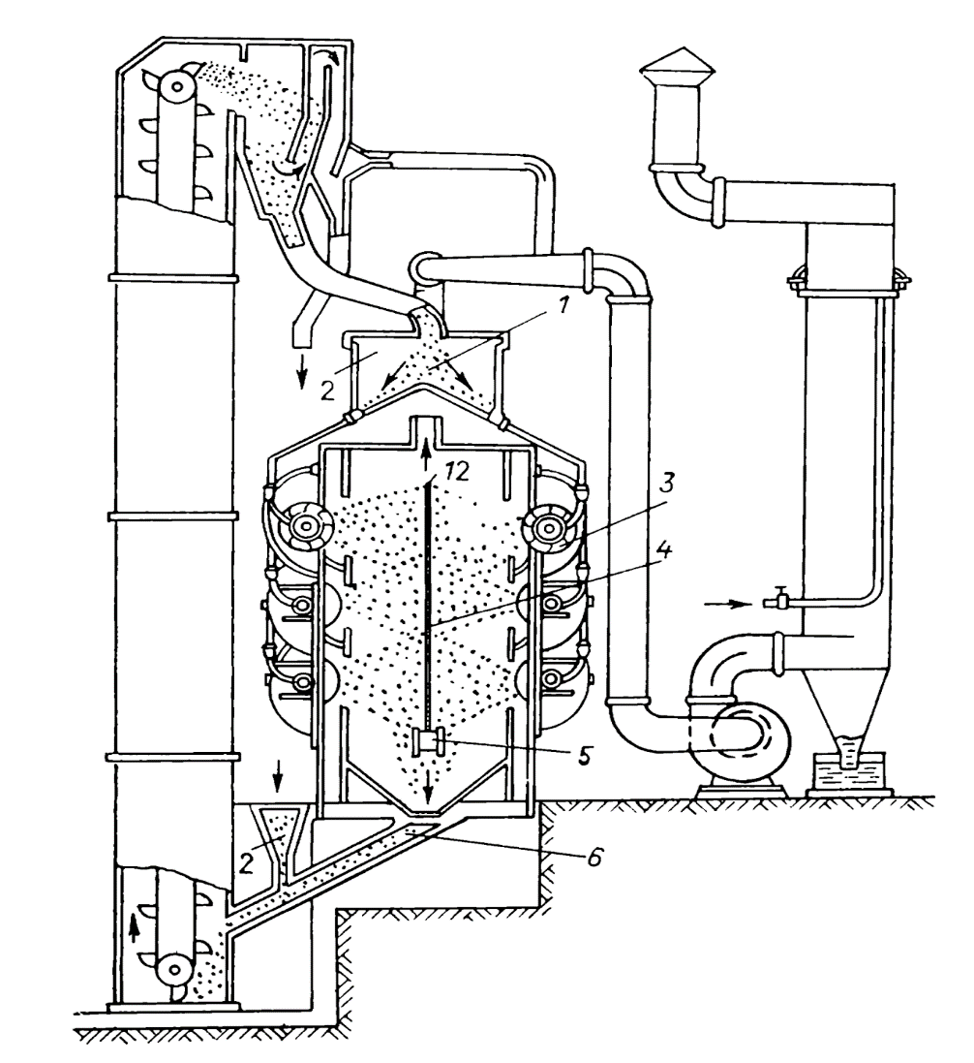
Рисунок 5 - Схема дробеметной камеры для очистки листов.
1 — поступление очищенной дроби; 2 — расходный бун: кер; 3 — дробеметный аппарат; 4 — очищаемый лист; 5 — приводной ролик; 6 — удаление отработанной дроби.

Нанесение необходимых линий на поверхности листового и профильного проката при изготовлении деталей называется разметкой. При разметке наносят следующий линии: теоретические, контрольные, контуров деталей, вырезов, отгибов фланцев, слома, припусков, фасок, ласок, притыкания набора и смежных конструкций и д.р.
Из наименования линий ясно, что разметка имеет многоцелевое назначение. Она необходима для изготовления деталей, контроля их формы и точности и для последующего изготовления конструкций.
Основная маркировка включает номера заказа, блока или секции, чертежа, детали, район установки детали, толщину листа, марку материала.
Дополнительная маркировка содержит технологические указания об обработке кромок (фаски, ласки), о необходимости припуска и его величине, а также указания по гибки, условные маршруты обработки или условные обозначения технологической последовательности операций обработки, ориентирующие надписи «Нос», «Корма», «Верх», «Низ», ПБ, ЛБ, ДП, номера шпангоутов и т.п.
Вспомогательная маркировка состоит из общих технологических указаний, условий обработки и условных знаков.
Существует несколько способов тепловой резки металлов, применяемых при изготовлении деталей корпуса. Основные из них – кислородный, плазменный, лазерный.
Принцип – кислородной (газовой) резки основан на способности некоторых металлов воспламеняться и сгорать в струе кислорода. Принцип плазменной резки заключается в расплавлении металла плазменной дугой и удалении его из образовавшегося разреза потоком плазмы. Лазерная резка – технология резки и раскроя материалов, использующий лазер высокой мощности.
В корпусообрабатывающих цехах применяют несколько способов механической обработки: резка листов и профиля;

строгание и фрезерование кромок; сверление и зенкование отверстий; подготовка кромок деталей под сварку.
Детали из листового проката вырезают на гильотинных, пресс-ножницах, дисковых ножницах различных типов или на вибрационных ножницах. Гильотинные ножницы высокопроизводительное оборудование, позволяющее обрабатывать листы толщиной до 40 мм.
Для рассмотренной в данной работе конструкции, изготовление деталей сводится к разметке всех деталей (листы обшивки, кницы и бимсы), механической резки на гильотине листов обшивки и книц и тепловой (газовой) резки бимсов.

3.1.2 Сборочно-сварочные работы

Настоящий технологический процесс разработан на изготовление секции палубы МРС-131-001 и является руководящим документом для производственных мастеров, мастеров ОТК, технологов и рабочих.
Технологический процесс разработан в соответствии с нормативной документацией.
- ОСТ 5.9092-94 Корпуса стальных судов. Основные положения по технологии изготовления;
- ОСТ 5.9912-83 Корпуса стальных надводных судов. Типовые технологические процессы изготовления постели;
- ОСТ 5.9079-83 Деформации местные сварных конструкций. Нормы и методы контроля;
- ОСТ 5.9914-83 Корпуса стальных надводных судов. Типовые технологические процессы изготовления судов на стапеле.
- РД 5.9621-81 Секции металлических судов. Правка сварных конструкций. Основные положения.
- РД 5.95079-91 Технология изготовления стальных деталей корпусов судов и других металлических сварных конструкций.

Изготовление деталей выполнить в соответствии с типовой технологией.
Секция собирается на сборочной постели;
Для руководства сборочно-сварочными работами и контролю за соблюдением технологии допускаются инженерно-технические работники, изучившие стандарт ОСТ 5.9092-94, правила контроля ОСТ 5.1093-93, чертеж, настоящий технологический процесс, действующую документацию по сварке и прошедшие аттестацию заводской комиссии.
К выполнению работ по сборке секции допускаются сборщики металлических конструкций (сборщик), сдавшие экзамены на присвоение соответствующей квалификации.
К выполнению прихваток допускается рабочие согласно ОСТ 5.9092-94
Установку временных креплений выполнить по схемам технологического бюро цеха.
К выполнению работ по тепловой резке при сборке стенда допускаются газорезчики, не ниже 2 разряда и отвечающие по квалификации требованию ОСТ 5.9526-87.
Удаление временного крепления выполнять воздушно дуговой строжкой или газорезкой. Если крепление установлено на малые прихватки с одной стороны, то допускается их сбивание легким ударом кувалдой.
Неровности основного металла, образовавшейся после удалённых временных креплений, должны устраняться посредством зачистки и подварки.
Фиксирование замеров и пооперационную приемку работ выполнить в журнале - паспорте.
Фиксирование замеров бухтиноватости выполняется в формуляре технологического бюро цеха.
Припуски должны выполняться в соответствие с документацией технологического отдела завода.
Сбор, хранение, учет и сдачу образующихся при выполнении работ по настоящей технологии лома черных металлов производить в соответствии с установленным на заводе порядком.

Выполнить предварительную обработку металла – правка на вальцах, дробеструйная очистка, грунтовка. Сдать ОТК.
Изготовить детали – разметка, маркировка, вырезка, гибка, разметка, зачистка, комплектация. Сдать ОТК.
Состыковать полотнище наружной обшивки на плоском стенде. Сдать под сварку ОТК.
Произвести автоматическую сварку под слоем флюса. После выполнения контроля сварных швов сдать сварку ОТК.
Автоматическая сварка под слоем флюса является самой экономичным высокопроизводительным видом сварки обеспечивающее наилучшее качество шва.
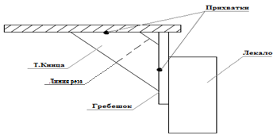
Рисунок 6 – Крепления обшивки к гребишку постели при помоши технологической кницы.
Уложить полотнище в постель, раскрепить к гребешкам при помощи технологических книц (рис. 6). Сдать ОТК под разметку.
Произвести разметку на полотнище мест установки набора согласно ОСТ 5.9324-89. Линии разметки накернить. Сдать ОТК.
Зачистить на полотнище места установки набора. Установить набор секции, а также обухи для кантовки и транспортировки. Сдать конструкцию ОТК под сварку, при этом проверить: правильность сборки согласно чертежу и плазовых данных; правильность подготовки кромок под сварку; чистоту кромок.

Выполнить сварку набора и обухов по технологии отдела сварки.
После сварки установить настил второго дна и сдать под сварку, выполнить испытания междудонных цистерн.
Выполнить сварку настила второго дна и проверку сварных швов. Сдать сварку ОТК.
Нанести контрольные линии согласно ОСТ 5.9324-89 изнутри секции, накернить, отметить краской: теоретическая линия шпангоута; горизонтальная контрольная линия; теоретическая линия притыкания палубы.
Освободить секцию от закрепления к постели, разрезав технологические кницы (см. рисунок вверху страницы).
Определить изгиб секции согласно ОСТ 5.9324-89 путём замера зазоров, образовавшихся между секцией и лекалами, занести в паспорт.
Перекантовать секцию на стенде; легкими ударами кувалды сбить остатки технологических книц на обшивке и гребешках постели; зачистить прихватки; выправить при необходимости секцию.
Выполнить контуровку: проверить габаритные размеры секции; удалить припуски по кромкам секции газовой резкой в местах выполнения их в чистовой размер разделать кромки под сварку согласно чертежу, зачистить кромки.
Сдать секцию ОТК под окраску.
Провести грунтовку и окраску секции согласно ведомости и ОСТ 5.9566, монтажные кромки шириной 50-75 мм не грунтовать. Сдать окраску ОТК.
Нанести контрольные линии снаружи секции, накернить, отметить краской
Произвести замеры секции согласно ОСТ 5.9324-89
Выполнить маркировку секции с лицевой и внутренней стороны белой краской.
Сдать секцию на комплектность и качество.

Контроль качества выполнять в соответствии с требованиями чертежей и стандартов: ОСТ 5.9324-89; ОСТ 5.9092-94; ОСТ 5.1093-93: ОСТ 5.1180-87, а также Картой контроля ОТК таблица 3 (смотри лист 23).

Таблица 3 – Карта контроля ОТК
Наименование контролируемых операций | Методика замеров |  |  | Допуск |  | Средства измерений
Наименование контролируемых операций |  |  |  | До сварки | После сварки | Средства измерений
1.Длина | Длину бортовых секций замерять в плоскости ватерлинии. Ширину замерять в плоскостях шпангоутов |  |  | +8 | +10 | Рулетка
2.Размер диагоналей | Проверку производить после обжатия к постели обшивки при разметке сетки набора по теоретическим размерам диагоналей, приведённым в контуровочных эскизах |  |  | +6 | +8 | Рулетка
3.Изгиб | По первому или второму способу в соответствии с ОСТ 5.9324-89  L-база замера |  |  | 0,0015L | 0,002L | Линейка, щуп
4.Зазор между обшивкой и лекалами постели |  |  | 4 мм-по контуру 8 мм-в остальных местах

3.1.3 Оборудование и оснастка, применяемые для изготовления секции

Оборудование и оснастка участков сборочно-сварочного цеха выбираются в зависимости от типа собираемых на них конструкций, а также применяемой технологии и организации производства. Металлические сборочно-сварочные стенды, покрывающие пол цеха, могут быть различной конструкции. Наибольшее распространение получили стенды, состоящие из профильных балок (обычно швеллеров № 16—24) и приваренного к ним настила из листов толщиной 16—20 мм (рис.7).
Балки стенда привариваются к коротким металлическим стойкам, забетонированным в пол цеха. Стенды должны быть строго горизонтальны, а волнистость настила не должна превышать 3 мм на 1 пог. м.
Пол (рис.8) - стенд представляет собой бетонную площадку, в которую вмонтированы залитые бетоном балки полособульбового профиля, образующие Т-образные пазы.

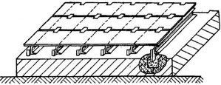
Рисунок 7 - Металлический сборочно-сварочный стенд.
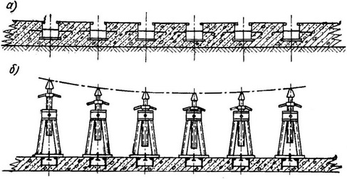
Рисунок 8- Конструкция пола-стенда: а — пол с пазами; б — стойки постели на полустенде.
На таких стендах можно собирать плоскостные конструкции, а с помощью пазов крепить на стендах сборочные приспособления. Кроме того, на этих стендах легко устанавливаются сборочно-сварочные постели.
Для правки плоских полотнищ после сварки в некоторых сборочно-сварочных цехах устанавливаются правильные вальцы.
На участках сборки полотен часто ставят специальные стеллажи для хранения плоских полотен в вертикальном положении. Участки цеха снабжаются необходимым оборудованием для выполнения ручной, полуавтоматической и автоматической сварки. Сборочно-сварочный цех обеспечивается также оборудованием для контроля качества сварных швов рентгено и гаммаграфированием.
Газорезательные работы в процессе изготовления корпусных конструкций выполняются с помощью ручных газовых резаков и строгачей. Применяются также полуавтоматические газорезательные машины 2РА-М и ПК-2.
Участки узловой сборки оборудуются металлическими сборочно-сварочными стендами, специальными верстаками для сборки и сварки мелких конструкций, наждачными станками для зачистки мелких узлов; радиально-сверлильным станком для сверления отдельных отверстий в узлах; дисковой или ленточной пилой для обрезки труб и прутков небольших диаметров; дисковыми или вибрационными ножницами для обрезки деталей небольших толщин (их тепловая резка дает неровную кромку и вызывает коробление).
Для сборки и сварки тавровых балок различного сечения (прямых или с небольшой кривизной) на ряде заводов применяются специальные станки СТС-2М и СУСТ. Для правки сварных тавровых балок на участках изготовления этих узлов установлены горизонтальные прессы типа «Бульдозер» с усилием 200—300 кН.
На участках узловой сборки устанавливается также несколько литых чугунных плит размером 2X2 или 3X3 м со строганной поверхностью. На этих плитах размечаются и проверяются отдельные узлы корпусных конструкций, требующие высокой точности размеров и форм (например, фундаменты под некоторые механизмы и др.). Для сборки и сварки корпусных конструкций применяются разнообразные приспособления.
Основным назначением приспособлений является соблюдение заданных габаритов и формы узлов и повышение производительности труда за счет сокращения и механизации ручных работ. Наиболее широкое распространение при сборке корпусных конструкций получили сборочно-крепежные и фиксирующие приспособления, а также кондукторы, сочетающие в себе элементы тех и других.
Фиксаторами называются элементы приспособлений, определяющие заданное положение отдельных деталей и узлов в процессе сборки. Фиксаторы бывают различной конструкции. Приваренные фиксаторы называются постоянными, а имеющие разъемные соединения, съемными.
Прижимами называются приспособления для обжатия деталей или узлов при сборке с целью обеспечения необходимых зазоров или выравнивания деталей в определенной плоскости и т. п. Простейшими являются клиновые и винтовые приспособления (рисунок 8). В качестве прижимов могут использоваться также различные домкраты. Как видно из рисунка 3, установка и крепление большинства прижимов на конструкции производится с помощью сварки.
После сборки эти приспособления необходимо удалить с помощью воздушно-дуговой или газовой строжки.

Зачастую в местах приварки приспособлений имеют место подрезы и выхвати, которые необходимо за плавить и зачистить. Эти работы являются нежелательными, так как требуют дополнительных затрат труда и в ряде случаев, снижают качество конструкций.
Поэтому предпочтительнее применять не приварные сборочные приспособления (рис. 9).
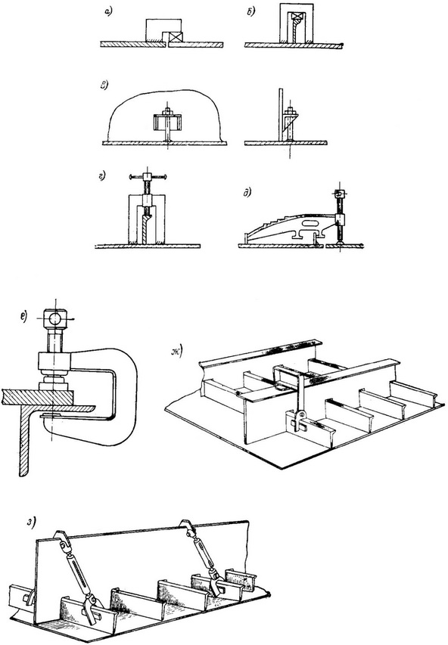
Рисунок 9 - Прижимные приспособления: а, б — Г- и П-образные скобы с клином; в — болт-угольник; г — скоба с нажимным винтом; д— скоба рыбий хвост»; е — струбцина; ж — клиновый прижим; з — прижим с талрепами.
Для крепления таких приспособлений на конструкции используются электромагниты или вакуумные, присосы, а также комбинированные магнитно-вакуумные присосы (электромагнит помещают внутри чаши вакуумного присоса). Усилие, необходимое для прижатия элементов конструкций, создается с помощью гидравлического, пневмогидравлического или пневматического домкрата ударно-вращательного действия, встроенного в приспособление.

При сборке корпусных конструкций используют следующие инструменты: ручники, кувалды различной массы, сборочные ломики (рис. 10), чертилки, гладилки для правки, клинья, стальные рулетки и метры, угольники. Для пробивки линий при сборке применяют тонкий шнур (нитку), натираемый мелом.
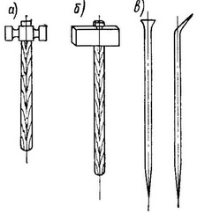
Рисунок 10 - Сборочные инструменты: а — ручник; б — кувалда; в — сборочный ломик.
Вертикальность и горизонтальность деталей и конструкций проверяется с помощью отвеса — тонкого шнура с коническим веском, ватерпасом (уровнем) и шланговым ватерпасом, состоящим из резинового шланга диаметром 10—20 мм, длиной от 10 до 25 м с двумя стеклянными трубками на концах. Прибор наполняется жидкостью (в теплое время года — водой, в холодное — спиртом) и работает по принципу сообщающихся сосудов.
При сборочных работах используют также газовые резаки, сварочные электрододержатели для прихватки, шлифовальные машинки для зачистки.

3.1.4 Схема сборочно-сварочного участка

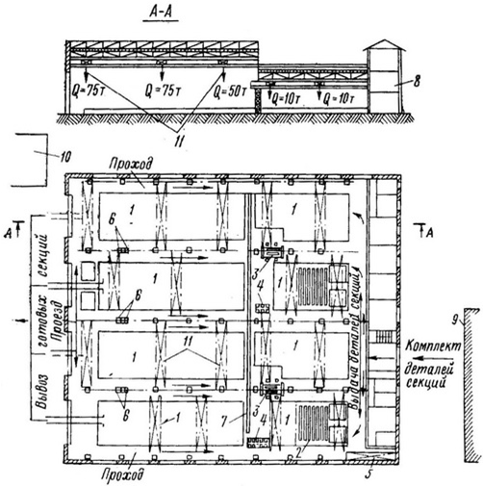
Рисунок 11 - Схема сборочно-сварочного участка.
1 — сборочно-сварочные стенды; 2 — сварочные стенды с флюсовыми ручьями; 3 — правильные вальцы; 4 — накопители полотнищ; 5 — главный электрощит; 6 — посты подключения к кислородным, ацетиленовым и воздушным магистралям; 7 — поперечные рельсовые пути для транспортировки из одного пролета в другой; 8 — бытовые и служебные помещения; 9 — склад комплектации деталей; 10 — площадка для хранения готовых секций и оснастки; 11 — мостовые краны, 12 – антрисоли.
Сборку и сварку узлов, секций и блоков секций до сборки корпуса судна на стапеле производят в сборочно-сварочном цехе, который должен размещаться между корпусообрабатывающими и стапельными цехами.
В состав сборочно-сварочного цеха обычно входят следующие подразделения: склад готовых деталей корпуса; участок грунтовки секций; склад готовых секций; кладовые и вспомогательные службы цеха.

На каждом участке цеха, как правило, имеются площадки, на которых производится поузловая комплектация заказов.
На участке сборки и сварки узлов корпусных конструкций рабочие места оснащают специализированными или универсальными грузоподъемными устройствами, площадками для размещения заготовок и готовых сварных узлов, а также сборочно-сварочной оснасткой.
Целесообразно применение сварочных автоматических установок, роботов и робототехнических комплексов. Наличие большого количества рабочих мест требует хорошей организации внутри цехового и межцехового транспорта. Эффективными могут быть напольные или подвесные конвейеры, в том числе с автоматическим адресованием грузов.
Плоскостные секции наиболее распространены. На современных заводах производство их организуется на механизированных поточных линиях (МПЛ), первые позиции которых предназначены для сборки и сварки полотнищ. На свариваемое полотнище на последующих позициях устанавливаются элементы набора, привариваются детали насыщения и т.д.

3.2 Расчет нормируемой трудоемкости изготовления секции

3.2.1 Изготовление деталей

Все данные взяты из справочника по «Техническому нормированию» судокорпусных и судомонтажных работ Г.Ф. Голота [2]
Время обслуживания рабочего места состоит из затрат времени: на обеспечение рабочего места инструментом, приспособлениями, вспомогательными материалами и на его уборку. По данным фотографий рабочего дня, оно составляет 6% оперативного времени (с50).
Время на отдых и личные надобности составляет 5% оперативного времени.
Подготовительно-заключительное время включает время на получение задания, получение и сдачу инструмента и приспособлений, получение инструктажа мастера в начале смены, сдачу выполненной работы. По данным фотографий рабочего дня, подготовительно-заключительное время равно 6 %.
К₁=1+0,06+0,05+0,06=1,17 -коэффициент оперативного времени, учитывающий время обслуживания рабочего места, время на отдых и личные надобности, а также подготовительно заключительное время.
Трудоемкость разметки определяется по таблицы 19 (ст 51) для поз.1-2 - 2 листа, толщина 5,5* 1050 * 2120 время 0,25 н/ч. Поз.3-4 - 2 листа 6 * 1300 * 2120 время 0,27 н/ч. Поз.6,9,12,15 Полособульб № 12, 4 шт. 4,7 м. 0,3 ч/н Поз.7,8,10,11,13,14,16,17 Кница 8 шт. 7 * 200 * 200 время 0,05 н/ч на 1 штуку.
Время разметки Т_{и1} = 0,25 + 0,27 + 0,3 + 0,05 = 0,87 н/ч.
Длина набора из полособульба №12. 4 штук по 4,7 м время 0,3 н/ч. Кница Т_{и2} = 0,05 * 8 = 0,4 н/ч. Время разметки T_{и3}= 0,3 * 4 + 0,05 * 8 = 1,6 н-ч. Время разметки рымов T_{и5} = 0,04 * 8 = 0,32 н-ч.
Маркировка 1 деталь = 0,15 н/ч. T_{и6}= 0,15 * 16 = 2,4 н/ч.
Вырезка деталей на гильотине пп. 1-4 (с.53 таб.23) время вырезки 0,048 на 1 рез. Обшивка Т_{и7} = 0,048 * 4 * 4 = 0,768 н/ч. Вырезка кницы 1 рез, 0,013

н/ч, 5 резов, количество книц 8. Т_{и8} = 0,013 * 8 * 5 = 0,52 н/ч. Вырезка
полособульба (с.55 таб.25) Т_{и9} = 0,014 * 8 = 0,112 н/ч.
Общее время вырезки Т_{и10} = 0,768 + 0,52 + 0,112 = 1,4 н/ч.
Тепловая резка рымов T_{и11} = 0,048 * 8 = 0,38 н-ч.
Время изготовления деталей:
T_{и} = 1,17 * (0,87 + 0,3 + 0,4 + 1,6 + 0,32 + 2,4 + 1,4 + 0,38) = 8,974 н-ч.

3.2.2 Сборка конструкции

Коэффициент оперативного времени (К₂) учитывающий время обслуживания рабочего места, время на отдых и личные надобности определяется аналогично стр.1? К₂=1 + 0,05 + 0,07 + 0,05 = 1,17 (с.64).
Время на стыковку листа толщиной 6 мм составляет 0,26 н-ч/м (c.66 т.39). L₁ = 2,12 * 3 = 6,36 м. Трудоёмкость сборки полотнища на плоском стенде составляет Т_{сб1} = 0,26 * 2,12 * 3 = 1,654 н/ч.
Обжатия полотнища к лекалам постели. Длина обжатия определяется по чертежу с учетом масштаба. Длина лекал постели, поперечных 3 шт. 4,7 м, продольных 3 шт. 2 м, 0,16 н-ч/м. (c. 66 таб.38). L₃ = 0,16 * (4,7 * 3 + 2 * 3) = 3,216 н-ч/м.
Время установки поперечного набора (полособульб № 12) на полотнище с погибью в двух направлениях 0,19 н-ч/м (c. 67 таб.42). T_{сб2} = 4,7 * 4 * 0,16 = 3,008 н-ч.
Установка рымов 8 шт. 0,4 н/ч. 1 м 0,048 T_{сб3} = 0.048 * 5 = 0,23 н/ч.
Время на отрезку секции от постели, зачистку технологических креплений, правка узлов, после сварки 25 % от времени сборки
T_{сб} = 1,17 * 1,25 * (1,654 + 3,216 + 3,008 + 0,23) = 11,858 н-ч.

3.2.3 Сварка конструкции

Коэффициент оперативного времени (К₃) для автоматической сварки под флюсом учитывающий время обслуживания рабочего места, время на отдых и личные надобности определяется аналогично стр.2? и составляет К₃=1+0,05+0,03+0,04=1,12 (с.77)
Общая длина стыков составляет с двух сторон l₁ = (2,12 * 2 + 1,65) * 2 = 11,78м. Трудоёмкость сварки 1м шва составляет t₁ = 4,25 мин/м (т 46 с 75). Общее время автоматической сварки Т_{са} =1,12 * 4,25 * 11,78 : 60 = 0,935 н/ч
Для полуавтоматической сварки в среде защитного газа коэффициент К₂, учитывающий время обслуживания рабочего места, время отдыха и подготовительно-заключительное время (стр.77) К₂ =1 + 0,12 + 0,06 + 0,04=1,22
Длина набора составляет l₁ = 4,7 * 4 = 18,8 м; сварка катетом 4 с двух сторон, трудоёмкость 6,3 мин/м T_{сп} = 1,22 * 18,8 * 6,3 / 60 = 2,409 н/ч.
Приварка рымов катетом 10 с двух сторон 16 швов:
Т_{сп2} = 0,2 * 16 * 1,22 * 22,4 : 60 = 1,458 н/ч
Трудоемкость сварки палубы
$T_{са}$= 1,12 * 0,935 = 1,048 н-ч
$T_{сп}$= 1,22 * (2,409 + 1,458) = 4,718 н-ч
Полное время изготовления палубы
Т = 8,974 + 11,858 + 1,048 + 4,718 = 27 н/ч.

4 Экономическая часть

4.1 Расчет затрат на основные и вспомогательные материалы

Под материальными затратами понимают затраты на различные материалы. Расчет стоимости материалов ведется по двум направлениям: стоимость основных материалов (прокат, трубы или другие элементы составляющие основу металлоконструкции) и стоимость вспомогательных материалов (материалы, с помощью которых осуществляется процесс сварки: сварочная проволока, электроды, флюс, углекислый газ, аргон, кислород и т.д.)
Расход основных материалов принимается по черному весу (конструктивный вес конструкции) и умножается на прейскурантную цену каждого вида материала. Расчет затрат на основные материалы при изготовлении постели носовой секции палубы сведены в таблицу 4

Таблица 4 - Расчет затрат на основные материалы
Наименование материала | Количество, т. | Стоимость в руб. за 1т. с ТЗР (4%) | Сумма, руб.
Лист РСА | 7,30 | 33000 | 240900
Полособульб 8, (20 п.м *4,52кг/пм = 90,4кг.) | 0,09 | 9800 | 886
Итого затрат на материалы |  |  | 241 786

К вспомогательным материалам относиться: оснастка, это те материалы, с помощью которых осуществляется технологический процесс изготовления конструкции (сварочная проволока, электроды, углекислый газ, кислород и т.д.). Затраты на сварочные материалы включают стоимость сварочной проволки
Затраты на сварочную проволоку определяются по формуле:
С_{эл.} = Q_{н} × β × Ц_{эл,}, (14)
где С_{эл}- стоимость сварочной проволки, руб./ м.шва;

Qн - масса наплавленного металла, кг/м. шва;
β - расход сварочной проволки на 1 кг наплавленного металла, кг;
Ц_{эл.}- цена 1кг. сварочной проволки, руб. (Цены на сварочную проволку устанавливаются по прайс - листу и равны 59 руб. за 1кг. В ценах должны быть учтены транспортно – заготовительные расходы, которые составляют ̃ 4%: 59 руб.+ 4% = 61.36 руб.)
Расход сварочной проволоки на 1кг наплавленного металла β устанавливается по паспортам св. проволоки и имеет значение 1,03
Диаметр сварочной проволоки выбирают в зависимости от толщины свариваемых кромок. Для сварки постели выбираем диаметр сварочной проволоки dэ = 1.2. По выбранному диаметру устанавливается величина сварочного тока, А
Iсв. = (πdэ × á) / 4,
где Iсв. - величина сварочного тока в А.;
dэ - диаметр проволоки;
á- плотность тока в электродной проволоке, А (при сварке в СО₂ á = 100).
Iсв = 3,14 × 1,2 × 100/ 4 = 94.2А
Напряжение дуги и расход углекислого газа выбирают в зависимости от силы сварочного тока.
При силе тока = 94.2А напряжение дуги, В = 20; расход СО₂ равен 5.5л/мин
Расчёт скорости подачи проволоки, м/ч., производится по формуле:
Vпр. = (4а_{р} × Iсв) / (πdэ² × J),
где а_{р -}коэффициент расплавления проволоки, г/Ахч;
J - плотность металла проволоки (для стали J = 7,8 г/ см³).
Значение а_{р} определяется по формуле:
а_{р} = 3,0+0,08Iсв/dэ,
а_{р} =3,0+0,08 × 94.2/1,2 = 9.28 г/Ахч
Vпр = (4 × 9.28 × 94.2) / (3,14 × 1,44 × 7,8) =99.5 м/ч.

Скорость сварки (наплавки) рассчитывается по формуле:
Vсв. = (а_{н} × Iсв) / (100Fв. × р),
где а_{н -} коэффициент наплавки, г/Ахч(а_{н} = а_{р} (1 - ψ)),
где: ψ - коэффициент потерь металла на угар и разбрызгивание. При сварке в СО₂ ψ = 0,1;
Тогда а_{н} = 11,7 г/Ахч;
Fв - площадь поперечного сечения валика, см², (При сварке в СО₂0 принимается равной 0,3см².);
p- плотность металла проволоки, г/ см³ (для стали р = 7,8 г/ см³).
Vсв = (11,7 × 94.2) / (100 × 0,3 × 7,8) =4.71 м/ч
Расчёт массы наплавленного металла, кг/м, рассчитывается по формуле:
Q_{н} = Fшв × L × р,
где Fшв- площадь поперечного сечения шва, см², = 0,171 см²;
L-длина шва = 2700 см.
Q_{н} = 0,171 × 2.700 × 7,8 = 3.601 кг.
Время горения дуги (основное время), ч, определяется по формуле:
t_{o =} Q_{н} / Iсв × а_{н} = 3.601 / 94.2 × 11,7 = 0.45 ч
Полное время сварки (наплавки), ч, приближенно определяется по формуле:
T = t_{o}/ Kп,
где Kп - коэффициент использования сварочного поста, который принимается для полуавтоматической сварки 0,6.
T = 0.45 / 0,6 = 0.75 ч.
Расход сварочной проволоки, гр, определяется по формуле:
G_{пр} =Q_{н} × (1 + ψ),
G_{пр} = 3601× (1+0,1) = 3961 гр.
Расход электроэнергии определяется по формуле:
A = (U_{д} × Iсв) / (η × 2700) × t_{o}+ W_{o} × (T - t_{o}),
где U_{д} - напряжение дуги, для данных электродов в среднем составляет 20 В;

η - КПД источника питания дуги, для постоянного тока равен 0,6…0,7;
W_{o}- мощность расходуемая при холостом ходе, при постоянном токе равна 2,0…3,0 кВт.
A = (20 × 94.2) / (0,6 × 2700) × 0.70 + 2 × (0.75 - 0.45) = 1.42 кВт.
Затраты на углекислый газ определяются по формуле:
Со2 = 0,12 × t_{o} × Рг × Со2,
где Со2 – стоимость углекислого газа, руб/м шва;
Рг - расход углекислого газа, м³/мин;
Со2 - цена 1 кг двуокиси углерода, равна 400 руб. В ценах Cо2 должны быть учтены транспортно-заготовительные расходы , составляющие обычно 2-10% оптовых цен (408 руб).
Р_{г} = Н × T,
где Н - удельный расход защитного газа, м³/мин., равен 0.5
Р_{г} = 0.5 × 0.75 = 0.375 м³/мин
Со2 = 0,12 × 0.45 × 0.375 × 408 = 826 руб.

Таблица 5 - Затраты на вспомогательные материалы
Величина сварочного тока, А | 94.2
скорости сварки, м/ч | 4.71
массы наплавленного металла, кг. | 3.601
Время горения дуги (основное время), ч | 0.45
Полное время сварки (наплавки), ч | 0.75
Расход проволоки, кг | 3961
Расход электроэнергии, кВт. | 1.42
расход углекислого газа, м³/мин | 0.375

Затраты на сварочную проволоку при полуавтоматической сварке равны:
С_{эл.} = 3.601 × 1.03 × 61.36 руб = 228 руб.,
Суммарные затраты на материалы составили – 1054 руб.

4.2 Расчет затрат на оплату труда основных рабочих

Под организацией оплаты труда понимается совокупность мероприятий, направленных на обеспечение вознаграждения работников за их труд в зависимости от его количества и качества и на создание на этой основе их материальной заинтересованности в конечных результатах своего труда. Важнейшими составными частями организации оплаты труда являются нормирование труда, тарифное нормирование заработной платы, разработка форм и систем оплаты труда.
Нормирование труда обеспечивает разработку и правильное применение всесторонне обоснованных норм затрат труда, необходимых для его оплаты. Тарифное нормирование заработной платы рабочих осуществляется посредством тарифной системы оплаты их труда. Составными элементами тарифной системы являются тарифные ставки и сетки, тарифно- квалификационные справочники и районные коэффициенты к заработной плате.
В таблице 6 приведены тарифные ставки, применяемые для расчета фонда заработной платы при изготовлении секции:

Таблица 6 - тарифные ставки
Тарифные ставки | 1 р. | 2р. | 3р. | 4р. | 5р. | 6 р.
Тарифные ставки | 236 | 259,6 | 283,2 | 306,8 | 354 | 401,2

При организации оплаты труда приходится сталкиваться со множеством разнообразных работ, выполняемых рабочими. Для оценки качества труда все работы, встречающиеся в отраслях производства, разбиваются в соответствии с их сложностью, точностью и ответственностью на несколько квалификационных групп, каждой из которых присваивается соответствующий
квалификационный разряд. Порядковый номер тарифного разряда работы
показывает, к какой квалификационной группе она отнесена. Сборники, содержащие квалификационные характеристики, получили название тарифно-квалификационных справочников (ЕТКС). Для определения разряда работы «углового соединения» используем ЕТКС-23. : сварка и сборка секции переборки соответствует 4 разряду.
Фактический сдельный заработок рабочего исчисляется путем суммирования произведений соответствующей сдельной расценки на фактическую выработку рабочего по каждому виду выполненных им работ

З_{сд.}= T₀ * ЧТС*К_{доп.}* К_{д.3} * Кс, (15)

где, T₀- расценка на единицу выполненных работ;
ЧТС- часовая тарифная ставка, соответствующая разряду работы, руб/час;
К_{доп} - коэффициент, учитывающий доплаты и премии к тарифной заработной плате, равен 1,4

К_{д.3} - коэффициент, учитывающий дополнительную заработную плату, равен 1,2
К_{с} - коэффициент, учитывающий отчисления на социальное страхование, равен 1,3
Заработная плата основных рабочих составит:
З_{сд}= 27 * 306,8руб * 1,4 * 1,2 * 1,3 = 18091,39 руб.

4.3 Расчет полной себестоимости изготовления секции палубы

В расчет сметной себестоимости постройки конструкции, помимо затрат на материалы и заработную плату производственным рабочим, включается Цеховые и заводские накладные расходы.
Цеховые накладные расходы, включающие затраты на обслуживание производственных цехов и управление ими, а также потери производства.
К ним относятся: затраты на технологические цели (на
вспомогательные материалы, топливо, энергию всех видов), на содержание цехового персонала и вспомогательных рабочих, на охрану труда, текущий ремонт и содержание оборудования, зданий и сооружений, амортизацию основных фондов, возмещение износа инструмента и хозяйственного инвентаря; расходы по транспортированию материалов, полуфабрикатов и готовых изделий, различные доплаты к основной заработной плате рабочих и отчисления на социальное страхование с суммы выплаченной заработной платы всех работников цеха, по рационализации и изобретательству, опытным работам и исследованиям, а также стоимость потерь от простоев, включая стоимость топлива, израсходованного за время простоя по вине цеха, а также потерь инструмента и приспособлений по вине цеха и др.
Процент цеховых накладных расходов на изготовление берем равным 400%.
Ц _{расхода}=400 * ОЗП/100,
где ОЗП - основная заработная плата производственных рабочих
Ц _{расходы}= 400 * 18091,39/100= 72365,56 руб.
Общезаводские накладные расходы. К статье относятся:
административно-управленческие и общехозяйственные расходы, расходы на содержание общезаводского управленческого и инженерно-технического персонала, конструкторского и технологического бюро, на служебные командировки (кроме производственных).
На текущий ремонт оборудования и зданий общезаводского назначения, амортизацию основных фондов и содержание их в рабочем состоянии, затраты по производству испытаний, проведению опытов и исследований, по содержанию центральной заводской лаборатории и материальных складов, по изобретательству и техническим усовершенствованиям, охране труда, производственной практике и подготовке кадров, организации набора рабочей силы, а также налоги,
сборы и прочие обязательные расходы и отчисления. К общезаводским
расходам относятся и непроизводительные расходы, понесенные в масштабе предприятия (заработная плата, стоимость израсходованного топлива за время простоев по вине предприятия, потерь от недоиспользования деталей и узлов устаревших конструкций при их текущей модернизации, а также стоимость инструмента и приспособлений).
Общезаводские накладные расходы включаются в себестоимость конструкции или других изделий так же, как цеховые накладные расходы, т. е. пропорционально сумме основной заработной платы производственных рабочих. Процент общезаводских накладных расходов значительно ниже, чем цеховых (берем 200%).
З _{расходы} = 200 * ОЗП/100 = 200 * 18091,39/100 = 36182,78 руб
Чтобы получить полную заводскую себестоимость изделия, необходимо к рассмотренным статьям расхода еще прибавить отчисления от общей суммы затрат предприятия на внепроизводственные расходы в размерах, утвержденных для данного вида продукции, а также расходы на тару и упаковку изделий и прочие расходы по сбыту.
К полученной таким образом полной производственной себестоимости судна причисляется плановая прибыль, в размерах, утвержденных для данного вида продукции таблица 7.

Таблица 7 - Сметно – калькуляционные затраты
Затраты | Порядок расчета | Сумма, руб.
1.Затраты на материалы |  | 242843,00
2.Основная и дополнительная заработная плата производственных рабочих с отчислениями на социальное страхование |  | 18091,39
3.Цеховые накладные расходы | 400% | 72365,56
4.Общезаводские накладные расходы | 200% | 36182,78
ИТОГО полная себестоимость: |  | 369482,73

Структура затрат на изготовлении секции палубы
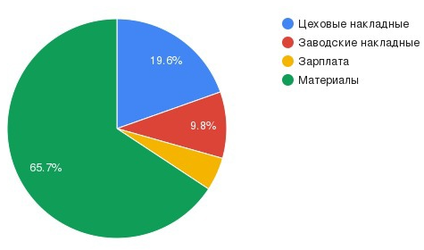
Анализ структуры себестоимости постройки секции палубы МРС-131-001 показал, что довольно большой удельный вес занимаю цеховые накладные расходы (19.6%) вследствие того, что здесь, помимо затрат на управление и обслуживание цеха, включены затраты на вспомогательное производство и электроэнергию на технологические нужды. Для повышения эффективности работ необходимо оптимизировать затраты, связанные с управлением и обслуживанием цеха.
Наибольший удельный вес приходиться на материальные затраты (65.7%). В расчетах материальных затрат не учтена реализация отходов производства. Кроме того, необходимо совершенствовать логические процессы: транспортировку, доставку материалов, оптимизировать размеры транспортной партии материалов и др.
Разработав мероприятия по снижению затрат и внедрив их в производство, предприятие получит дополнительную прибыль.

5 ОХРАНА ТРУДА

5.1 Техника безопасности на сборочном участке

При изготовлении секции обеспечивается электробезопасность и зашита от поражения током.
К электросварочным работам, газосварочным и другим огневым работам допускаются лица не моложе 18 лет, прошедшие специальную подготовку и проверку теоретических знаний, практических навыков, знаний инструкций по технике безопасности и правил пожарной безопасности и имеющие «Удостоверение сварщика», запись в квалификационном удостоверении о допуске к выполнению специальных работ и специальный талон по технике пожарной безопасности.
Тело человека хорошо проводит электрический ток. При случайном (аварийном) включении человека в электрическую цепь ток оказывает на него поражающие действия, вплоть до смертельного исхода.
Наиболее тяжелое поражение человека – электрический удар и электрический ток.
При электрическом ударе происходит поражение организма в целом, сопровождающееся потерей сознания и судорогам мышц, прекращением дыхания и работы сердца, а затем к смерти. Электрический шок – реакция организма в ответ на сильное раздражение электрическим током.
Электрические травмы: электрические ожоги, электрические знаки, механизация кожи, механическое повреждение.
Технические средства обеспечения электробезопасности.
Основные средства электробезопасности.
Защитная изоляция токоведущих частей. Надежность изоляции обеспечивается правильным выбором изоляционного материала. Его толщины и формы, правильной оценкой условий эксплуатации предупреждением повреждений. Изоляция проводов и кабелей осуществляется синтетическими материалами.
Слабым местом являются муфты и разделки соединений. Изоляция проверяют, измеряя ее сопротивление переносными мегомметрами.
Защитное заземление – ограничение времени поражения тока через тело человека. Устройство защитного отключения (УЗО) – фиксирует, не происходит ли утечки тока в электроустановке УЗО при появлении утечки, отключает неисправный участок сети.
Снижение напряжения прикосновения до безопасных значений (ниже 42В)
Ограждающие защитные средства – служат для ограждения токоведущих частей; для предупреждения ошибочных действий персонала с коммуникационными аппаратами.
Первая помощь пострадавшим от электрического тока.
Главные условия оказания помощи: Быстрота и правильность действий без паники и растерянности.
При поражении электрическим током нужно как можно быстрее освободить пострадавшего от действия тока: искусственное дыхание; непрямой массаж сердца, безопасность труда при сварке и газовой резке.
К вредным производственным факторам при сварке и резке относятся: ультрафиолетовое, видимое и инфракрасное излучение сварочной дуги, электромагнитные поля, ионизирующие излучения шум, в том числе от сварочных преобразователей и работающей при сварке вентиляции, статическая нагрузка на руку сварщика.
Безопасность труда и сохранения здоровья, работающих должны быть обеспечены в наибольшей степени. Нужно учитывать, какие сварочные материалы – электроды, проволока, флюсы, защитные газы – выделяют меньше вредных веществ. Нельзя использовать сварочные электроды, не прошедшие гигиенической оценки.
Ультрафиолетовые лучи дуги вызывают ожог кожи. Для защиты тела от
влияния лучей дуги сварщик во время работы должен надевать на руки брезентовые рукавицы, шею закрывать специальным шлемом или щитком, которое изготавливаются из материала, не пропускающего ультрафиолетовые лучи, малотеплопроводного и не воспламеняющего от искр. В лицевой части щитка и шлема в прямоугольный вырез вставляют специальный светофильтр – защитное стекло ЭС.
При сварке сталей образуются различные соединения, которые часто вредно влияют на организм человека.
Для защиты и удаления вредных газов и пыли с мест сварки и подачи чистого воздуха устраивают вентиляцию. Вентиляция может быть общей и местной.
При полуавтоматической и автоматической дуговой сварке в защитных газах вредными и опасными факторами являются: вредные вещества в воздухе рабочей зоны; ультрафиолетовое, видимое и инфракрасное излучения, электрический ток; искры и брызги расплавленного металла; баллоны и трубопроводы высокого давления.

5.2 Противопожарная безопасность

Автоматические устройства для профилактики, обнаружения и тушения
пожаров позволяют повысить пожаробезопасность объектов и людей на производстве, уменьшить экономические потери от пожаров.
Пожарные системы автоматики разделяются на четыре вида: cистемы и устройства пожарной профилактики, cистемы и устройства пожарной сигнализации, cистемы автоматического тушения пожаров, cистемы производственной пожарной профилактики.
Системы предназначены для контроля температуры и давления, концентрации и соотношения веществ и материалов, частота вращения трущихся частей машин и аппаратов, утечка горючих продуктов и образование пожара - и взрывчатых смесей в производственном помещении.
За содержанием в воздушной среде горючих паров и газов следят автоматические устройства – анализаторы – регистрируют результаты измерений, а при достижении предельного значения контролируемого параметра подают соответствующий сигнал.
Наибольшее распространение получили термохимические
сигнализаторы. Их можно применять для контроля концентрации горючих газо, паров и их смесей в воздухе и выдачи сигналов в диапазоне сигнальных концентраций.
Эти сигнализаторы могут подавать местные звуковые и световые сигналы, выдавать командные сигналы на исполнительные устройства. Включающие средства оповещения, вентиляцию и производящие аварийное отключение.
Системы и устройства пожарной сигнализации.
Включают системы электрической пожарной сигнализации и системы автоматической охранной – пожарной сигнализации.
Они обнаруживают пожарили загорание, передают сообщение в его месте и запускают установки пожаротушения.
Основные устройства электрической пожарной сигнализации – автоматические пожарные извещатели. Они реагируют на физико –химические явления, возникающие в процессе горения, и преобразуют физико – химические параметры в электрические сигналы, которые поступают на
приёмно – контрольный пункт.
Широко используются: дымовые, тепловые, световые и комбинированные извещатели.
Огнетушащие вещества: применяют: воду, водяной пар и воздушно – механическую пену, водные эмульсииголоидированных углеводородов, химическую пену и углекислоту, инертные газы и порошки.
Широко применяются для тушения пожаров воздушно – механическая пена, представляющая собой эмульсию воздуха в воде, содержащей пенообразователь – поверхностно – активные вещества и стабилизатор пены.
Порошковое пожаротушение применяют для защиты трансформаторов и другого электрооборудования, при загорании масел пеновоспламеняющихся веществ.
Системы автоматического тушения пожаров: к таким системам относятся автоматические установки пожаротушения распыленной водой, автоматические пенные установки, автоматические установки газового и порошкового тушения.
Сплинклерные установки - предназначены для местного тушения и локализации пожара. Дренчерные установки - предназначены для создания водяных завес в проемах дверей и окон, для защиты отдельных частей горящего помещения и оборудования друг от друга.
Установки газового пожаротушения – бывают полуавтоматические или автоматические с электрическим, пневматическим, тросовым и комбинированым пуском.
Установки автоматического тушения пожаров порошковыми составами – подают на горящую поверхность распыленный порошок под давлением 1.6 Мпа.

ЗАКЛЮЧЕНИЕ

В данной ВКР был разработан технологический процесс изготовления секции палубы МРС-131-001, а также систематизированы полученные знания и полученные умения.
В общей части ВКР было рассмотрено описание конструкции МРС-131-001, общее описание МРС и представлено к рассмотрению материалы применяемые для изготовления конструкции.
В расчётно-конструкторской части работы была выполнена разбивка секции на сборочные единицы, и рассчитана обшивка секции палубы по Правилам РС.
В технологической части данной работы была представлена разработка технологии изготовления деталей секции, а также технология сборки конструкции, оборудование и оснастка, применяемые для изготовления секции палубы, приведена схема расположения оборудования на участке сборки и расчёт нормируемой трудоёмкости изготовления секции.
В экономической части ВКР были произведены расчёты затрат на основные и вспомогательные материалы, затраты на оплату основных и производственных рабочих, рассчитана себестоимость изготовления секции, приведена таблица и диаграмма технико-экономических показателей.
Также в данной ВКР были рассмотрены мероприятия по охране труда, технике безопасности на сборочном участке и противопожарная безопасность.

СПИСОК ЛИТЕРАТУРЫ И ИСТОЧНИКОВ

1. Голота Г.Ф. – Техническое нормирование судокорпусных и судомонтажных работ. Л.: «Судостроение», 1987 г.
2. Голубева Т.М. Анализ финансово-хозяйственной деятельности: учебное пособие для нач.проф. образования/ Т.М. Голубева. – М.: Издательский цент «Академия», 2008г.
3. Гомола А.И., Кирилов В.Е., Жанин П.А. Экономика для профессий и специальностей социально-экономического профиля: учебник М.: Издательский центр «Академия», 2009г.
4. Горфинкель В.Я., Швандер В.Я. Экономика предприятия: Учебник для вузов – 3-е издание перераб. и доп. – М.ЮНИТИ ДАНА, 2001 г.
5. Горячев А.М., Подругин Е.М. – Устройство и основы теории морских судов. Л.: «Судостроение», 1971 г.
6. Гуреева М.А. Экономика машиностроения: учебник для студ. учреждений ср. профессионального образования – М.: Издательский центр «Академия», 2010 г.
7. ГОСТ 2.105-82. Общие требования к текстовым документам.
8. Желтобрюх Н.Д. – Технология судостроения и ремонта судов. СПб.: Судостроение, 1990 г.
9. Зайцев Н.Л. Экономика, организация и планирование судостроительного производства. Л.: «Судостроение», 1977 г.
10. Кротов Ю.Е. Экономика, организация и планирование судостроительного производства. Л.: «Судостроение», 1977 г.
11. Кузьменко В.К. – Охрана труда. Л.: «Судостроение», 1975 г.
12. ОСТ 5.9092-91 Корпуса стальных судов. Основные положения по технологии изготовления.
13. ОСТ 5.9914-92 Корпуса стальных надводных судов. Типовые технологические процессы изготовления корпусов судов на стапеле.

14. ОСТ 5.9079-80 Деформации местные сварных конструкций. Нормы и методы контроля.
15. Правила Классификации и постройки морских судов. Российский морской регистр судоходства Санкт-Петербург 2013 г.
16. РД 5.9621-81 Корпуса металлических судов. Правка сварных конструкций. Основные положения.
17. РД 5.95079-91 Технология изготовления стальных деталей корпусов судов и других металлических сварных конструкций.
18. Фрид Е.Г. – Устройство судна. Л.: «Судостроение», 1989 г.

